**PROPOSAL SKRIPSI**

**IMPLEMENTASI EKSTRAKSI ENTITAS UNTUK MENINGKATKAN EFEKTIFITAS SISTEM PENCARIAN DOKUMEN PUTUSAN PENGADILAN MAHKAMAH AGUNG**



**Oleh:**

**M. SHOKHIBUL ANWAR**

**200411100130**

**Dosen Pembimbing 1 : Firdaus Solihin, S.Kom., M.Kom.**

**Dosen Pembimbing 2 :**

**PROGRAM STUDI TEKNIK INFORMATIKA**

**JURUSAN TEKNIK INFORMATIKA**

**FAKULTAS TEKNIK**

**UNIVERSITAS TRUNOJOYO MADURA**

**2023**

# ABSTRAK

Jumlah dokumen putusan pengadilan yang dipublikasikan oleh Mahkamah Agung Republik Indonesia terus bertambah dengan rata-rata 900.000 kasus per-tahun. Karenanya, penerapan sistem pencarian yang efektif sangat diperlukan untuk mempermudah dan mempercepat pekerjaan praktisi hukum dalam pencarian kasus relevan. Publikasi penelitian mengenai sistem pencarian dokumen putusan pengadilan di Indonesia masih minim jika dibandingkan dengan negara-negara lain khususnya yang memiliki sistem hukum common law.

Penelitian ini bermaksud untuk menerapkan algoritma pencarian berbasis ***???***

Hipotesis singkat

Kata kunci : Information Retrieval, Case Law Retrieval, ***metode***

# DAFTAR ISI

ABSTRAK i

DAFTAR ISI ii

DAFTAR GAMBAR iv

DAFTAR TABEL v

BAB 1 1

1.1 Latar Belakang 1

1.2 Permasalahan 2

1.3 Metode Usulan 2

1.4 Pertanyaan penelitian 2

1.5 Tujuan 2

1.6 Manfaat 2

1.7 Batasan masalah 3

1.8 Sistematika Penulisan 3

BAB 2 4

2.1 Leukimia Limfoblastik akut (ALL) 4

2.2 Klasifikasi Citra 5

2.3 Pengolahan Citra Digital (PCD) 6

2.4 Augmentasi Data 7

2.5 Convolutional Neural Network (CNN) 8

2.5.1 *Convolutional Layer* 9

*2.5.2 Pooling Layer* 10

*2.5.3 Rectified Linear Unit (ReLU)* 11

*2.5.4 Fully Connected Layer (FCL)* 12

*2.5.5 Squeeze and Excitation (SE) Layer* 12

2.5.6 *Softmax* 14

2.6 HSV (Hue Saturation Value) 15

2.7 Fungsi aktivasi 16

2.7.1 Sigmoid 16

2.7.2 Swish 17

2.7.3 H – Swish 18

2.8 MobileNet 19

2.9 MobileNet V3 21

2.10 Confusion Matrix 22

2.11 Penelitian Terkait 24

BAB 3 27

3.1 Arsitektur Sistem 27

3.2 Dataset 27

3.3 Prepocessing 28

3.4 HSV Coloring 29

3.5 Mobile – Net V3 30

3.7 Skenario Pengujian 32

3.8 Evaluasi 33

3.9 Jadwal Penelitian 33

DAFTAR PUSTAKA 34

# DAFTAR GAMBAR

Gambar 2.1 Pembagian Class ALL 4

Gambar 2.2 Bentuk Leukimia Limfoblastik 5

Gambar 2.3 Tahapan CNN dalam mengklasifikasi 8

Gambar 2.4 Konvolusi antara matriks citra dan filter untuk baris 1 kolom 1 9

Gambar 2.5 Konvolusi antara matriks citra dan filter untuk baris 1 kolom 2 9

Gambar 2.6 Konvolusi antara matriks citra dan filter untuk baris 2 kolom 1 10

Gambar 2.7 Konvolusi antara matriks citra dan filter untuk baris 4 kolom 4 10

Gambar 2.8 A. Matriks dengan B. max-pooling dan C. average-pooling 11

Gambar 2.9 Operasi ReLU 11

Gambar 2.10 Ilustrasi Fully Connected Layer 12

Gambar 2.11 Gambaran dari HSV 15

Gambar 2.12 Sigmoid 16

Gambar 2.13 Tanh 17

Gambar 2.14 Arsitektur MobileNet 20

Gambar 2.15 Arsitektur MobileNet V3 21

Gambar 2.16 Contoh table Multiclass Confusion Matrix 23

Gambar 3.1 Arsitektur Program 27

Gambar 3.2 A)Citra Normal B)Citra HSV C)Hasil Masking 30

# DAFTAR TABEL

Tabel 2.1 Tabel Penelitian Terkait 25

Tabel 3.1 Tabel Jumlah data 28

Tabel 3.2 Tabel Persentasi Pembagian data 28

Tabel 3.3 Tabel Pembagian data Sebelum Augmentasi 28

Tabel 3.4 Tabel Pembagian data setelah Augmentasi 29

Tabel 3.5 Tabel Arsitektur Mobilenet-V3 31

Tabel 3.6 Tabel Skenario Pengujian 32

Tabel 3.7 Tabel jadwal penelitian 33

# 

**PENDAHULUAN**

## 1.1 Latar Belakang

Leukemia adalah penyakit ganas yang menyerang sel darah dan biasanya dicirikan oleh pertumbuhan leukosit yang tidak normal, yang terlihat melalui keberadaan sel-sel darah abnormal di dalam darah tepi. Kanker ini dapat memengaruhi berbagai kelompok usia dan tetap menjadi penyebab utama kematian di seluruh dunia[1]. Leukemia Limfoblastik Akut (LLA) merupakan suatu bentuk penyakit leukemia yang memiliki proses lumayan cepat dan melibatkan jenis sel darah putih limfosit[2]. *Acute Lymphoblastic Leukimia* (ALL) merupakan salah satu jenis kanker yang sering diidentifikasi pada anak-anak di Indonesia. Diperkirakan terdapat sekitar 2,5 hingga 4,0 kasus LLA per 100.000 anak, dengan jumlah keseluruhan kasus LLA di Indonesia mencapai sekitar 2.000 hingga 3.200 per tahun[3].

Gejala dari *Acute Lymphoblastic Leukimia* (ALL) melibatkan tanda-tanda seperti kelelahan, kesulitan bernapas, demam, kecenderungan perdarahan dan memar, keringat berlebihan pada malam hari, nyeri di tulang dan sendi, serta penurunan berat badan yang tidak dapat dijelaskan [4]. Diagnosis *Acute Lymphoblastic Leukimia* (ALL) dengan menggunakan citra peripheral blood smear (PBS) memiliki peran yang sangat penting dalam melakukan skrining awal untuk membedakan kasus kanker dari kasus bukan kanker [5]. *Acute Lymphoblastic Leukimia* (ALL) dapat diobati ketika penyakit terdeteksi pada tahap awal. Diagnosa biasanya melibatkan analisis darah lengkap dan pemeriksaan morfologi sel menggunakan mikroskop yang dilakukan oleh seorang profesional medis. Hasil dari diagnosa ini dapat diklasifikasikan menjadi dua kategori, yaitu tumor jinak (*benign*) dan tumor ganas (*malignant*). Kanker ganas sendiri dibagi lagi menjadi beberapa tipe yaitu, *early*, *pre*, dan *pro* [6]*.*

Pada tahun 2017, Mustafa Ghaderzadeh dkk melakukan penelitian mengenai klasifikasi *Acute Lymphoblastic Leukemia* (ALL)  menggunakan metode CNN dengan 10 arsitektur berbeda (EfficientNet, MobileNetV3, Xception, VGG-19, InceptionV3, ResNet50V2, VGG-16, InceptionResNetV2, NASNetLarge, dan DenseNet201)yang digunakan untuk ekstrasi fitur pada data. Dari 10 model tersebut, model yang mendapat nilai performa tertinggi adalah DenseNet201 dengan nilai akurasi, sensitivitas, dan spesifisitas masing-masing 99,85, 99,52, dan 99,89%. Sedangkan MobileNetV3 sendiri memiliki akurasi sebesar 50,15%[7].

Di penelitian ini metode klasifikasi yang akan digunakan adalah CNN dengan arsitektur MobileNetV3, dan dengan menggunakan augmentasi data untuk menyeimbangkan data pada setiap kelas, juga menggunakan HSV untuk memperjelas subjek dalam citra. Sementara dataset yang digunakan adalah dataset yang berada di Kaggle yang berisi citra *Pheripheral Blood Smear* (PBS) dari laboratorium Rumah sakit Taqelani (Teheran, Iran). Dataset diatas memiliki 4 kelas yang terdiri dari  *benign*, *early*, *pre* dan *pro* dengan jumlah citra setiap kelas berturut-turut 504, 985, 963, 804 yang akan di augmentasi menjadi 1000 data tiap kelas. Dalam penelitian ini diharapkan akan menghasilkan hasil yang lebih baik dan akurat dibandingkan dengan penelitian - penelitian sebelumnya.

## 1.2 Permasalahan

Sistem pencarian dokumen putusan pengadilan pada Direktori Putusan Mahkamah Agung Republik Indonesia masih menggunakan metode *boolean search* yang mana memiliki keterbatasan dalam menangani kompleksitas informasi sehingga pengguna membutuhkan pemahaman teknikal untuk mendapat hasil maksimal. Penerapan metode berbasis dense vector dengan semantic understanding dapat menangkap makna semantik dari dokumen sehingga meningkatkan kualitas representasi dokumen untuk proses pencarian.

## 1.3 Metode Usulan

Solusi yang digunakan untuk memperbaiki akurasi dari model *MobileNetV3* adalah dengan menggunakan augmentasi untuk menyeimbangkan data antar kelas, kemudian menentukan parameter dan *optimizer* terbaik yang dapat digunakan untuk memproses data & metode ini melalui referensi dari paper sebelumnya. Juga menggunakan *HSV* untuk memfokuskan objek pada data agar dapat membantu proses *Training* data.

## 1.4 Pertanyaan penelitian

1. Bagaimana cara mencari akurasi dalam klasifikasi citra menggunakan CNN dengan model *MobileNetV3* ?
2. Bagaimana perbandingan performa antara model klasifikasi yang telah di augmentasi dan juga diproses melalui HSV Coloring dibandingkan dengan model sebelumnya ?

## 1.5 Tujuan

Membuat sebuah model klasifikasi menggunakan CNN dengan arsitektur MobileNet V3 dalam menentukan diagnosa *Acute Lymphoblastic Leukemia* (ALL) pada pasien.

## 1.6 Manfaat

Tujuan dari penelitian ini adalah untuk memberikan kontribusi dalam bidang Kesehatan dengan menyediakan kemudahan dalam mendiagnosa *Acute Lymphoblastic Leukemia* (ALL) secara efisien dan tepat.

## 1.7 Batasan masalah

Supaya penelitian ini tidak terlalu luas, maka diperlukan batasan masalah sebagai fokus dari penelitian ini. Batasan masalah dalam penelitian ini sebagai berikut :

1. Data yang digunakan berasal dari

<https://www.kaggle.com/datasets/mehradaria/leukemia>

1. Data uji coba memiliki 4 kelas yang terbagi menjadi beningn, early, pre, dan pro.
2. Data penelitian ini merupakan dataset citra *Peripheral Blood Smear* (PBS) yang berasal dari Laboratorium sumsum tulang Rumah Sakit Taleqani

## 1.8 Sistematika Penulisan

Struktur penulisan proposal tugas akhir disusun sebagai berikut:

BAB I PENDAHULUAN

Bab ini menjelaskan tentang hal umum dari penelitian tugas akhir seperti latar belakang, rumusan masalah, tujuan penelitian, batasan masalah, dan sistematika penulisan.

BAB 2 LANDASAN TEORI

Dalam bab ini, dipaparkan tentang dasar teori yang menjadi landasan bagi penelitian ini, mencakup klasifikasi citra, Leukimia limfoblastik akut, Convolutional Neural Network (CNN), hsv, dan arsitektur Mobile-Net-V3.

BAB 3 METODOLOGI PENELITIAN

Pada bab ini, dijelaskan mengenai metode penelitian yang akan diterapkan, mencakup analisis rancangan sistem secara menyeluruh, penggunaan dataset, alur penelitian, dan jadwal penelitian.

# 

**LANDASAN TEORI**

## 2.1 Leukimia Limfoblastik akut (ALL)

Leukemia adalah sekelompok penyakit kanker yang dicirikan oleh peningkatan jumlah leukosit dalam darah dan/atau sumsum tulang[8]. Pada tahun 2018,  diperkirakan terdapat kasus baru sebanyak 437.000 dan 309.000 kasus kematian akibat leukemia pada seluruh dunia [9]. Leukemia mencakup beberapa jenis, termasuk *Chronic Lymphocytic Leukemia* (CLL), Leukemia akut, dan *Chronic Myeloid Leukemia* (CML). Jenis-jenis sel leukemia yang muncul dapat bervariasi, meliputi sel-sel dewasa seperti pada *Chronic Lymphocytic Leukemia* (CLL), sel prekursor dari berbagai garis keturunan seperti pada leukemia akut, atau keduanya prekursor dan sel matang seperti pada *Chronic Myeloid Leukemia* (CML) Di Indonesia, leukemia merupakan jenis kanker dengan jumlah insiden tertinggi, mencapai 2,8 per 100.000 penduduk, sementara jumlah kasus kanker anak mencapai sekitar 11.000 setiap tahunnya[10].

Leukemia limfoblastik akut adalah jenis kanker darah yang muncul ketika sel limfoblas (jenis sel darah putih yang belum sepenuhnya matang) mengalami pertumbuhan yang cepat dan agresif[11]. Leukemia limfoblastik akut lebih umum terjadi pada anak daripada orang dewasa [12].

Leukemia Limfoblastik Akut memiliki beberapa stadium, termasuk stadium jinak (Benign), stadium awal (Early), stadium menengah (Pre), dan stadium ganas (Pro). Dalam setiap stadium, terlihat bahwa seiring naiknya tingkat, sel-sel cenderung mengalami penurunan intensitas dan jumlahnya semakin berkurang karena penyakit leukemia menghancurkan sel-sel tersebut.

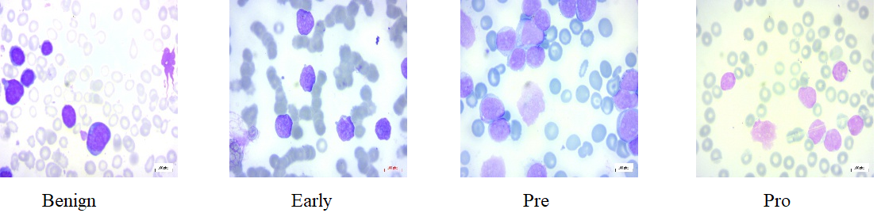

Gambar 2.1 Contoh foto sel darah merah (biru) & sel darah putih (ungu) pada leukimia

Pada gambar 2.1 bisa dilihat bahwa jumlah sel darah merah (biru) yang semakin sedikit setiap tingkat dan sel darah putih (ungu) yang memudar pada setiap tingkat penyakitnya.

Leukemia limfoblastik akut muncul karena terjadi kesalahan dalam proses pembentukan sel darah putih di tulang sumsum. Sel darah putih terbentuk melalui proses pematangan sel punca (*stem cell*). Untuk menghasilkan jenis sel darah putih tertentu yang disebut limfosit, sel punca akan mengalami transformasi menjadi limfoblas sebagai tahap awal.[3].

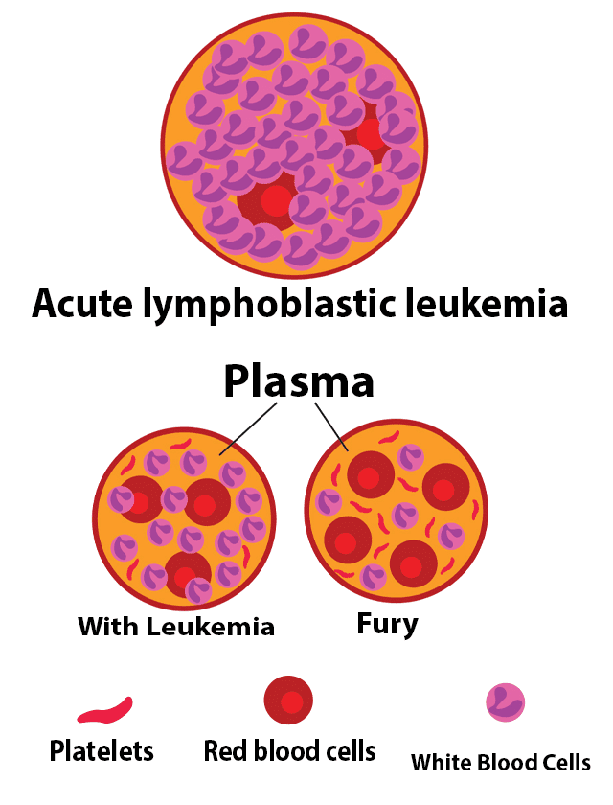

Gambar 2.2 Bentuk Leukimia Limfoblastik[3]

Pada individu yang mengidap leukemia limfoblastik akut (LLA), proses pematangan ini mengalami hambatan sehingga sebagian besar limfoblas tidak mengalami transformasi menjadi limfosit. Konsekuensinya, jumlah limfoblas meningkat secara signifikan dan mengisi sumsum tulang, bahkan dapat masuk ke dalam aliran darah.[13].

Pemilihan terapi dan kemoterapi sangat dipengaruhi oleh penentuan subtipe. Teknik French–American–British (FAB) atau World Health Organization (WHO) telah digunakan untuk mengklasifikasikan subtipe ALL. Akhir-akhir ini, ahli hematologi dan onkologi berpendapat bahwa klasifikasi WHO lebih baik daripada FAB. Ini dikarenakan klasifikasi WHO mampu mengidentifikasi subkelompok secara lebih rinci dan memberikan kemampuan untuk mengidentifikasi berbagai jenis ALL dengan lebih akurat [7].

## 2.2 Klasifikasi Citra

Klasifikasi Citra adalah proses untuk mengelompokkan citra ke dalam suatu kelas yang setiap kelas memiliki karakter atau ciri tersendiri yang biasa disebut label. Dengan kata lain, klasifikasi citra dapat memperudah pemberian label dan mengelompokkannya kedalam sebuah kelas sesuai karakteristik yang dimiliki oleh citra tersebut. Secara umum klasifikasi dibagi menjadi dua, yaitu :

1. *Unsupervised*, digunakan pada data yang tidak memiliki label. Metode ini hanya mempelajari suatu data berdasarkan kedekatannya atau clustering.
2. *Supervised*, digunakan pada data yang telah memiliki label. Metode ini membutuhkan data training untuk dapat melakukan prediksi.

Metode yang umum digunakan dalam klasifikasi citra adalah *Convolutional Neural Network* (CNN). Metode CNN adalah jenis jaringan saraf yang terdiri dari dua bagian utama: *feature extraction* dan *fully-connected*[14].

## 2.3 Pengolahan Citra Digital (PCD)

Pengolahan citra digital (*Digital Image Processing*) merupakan bidang ilmu yang memfokuskan pada teknik-teknik pengolahan gambar. Istilah "citra" dalam konteks ini merujuk pada gambar diam, seperti foto, dan gambar bergerak yang dapat berasal dari sumber seperti webcam. Sementara itu, kata "digital" menunjukkan bahwa proses pengolahan gambar dilakukan secara digital menggunakan komputer.[15]

Secara matematis, citra dapat dianggap sebagai fungsi kontinu yang mencerminkan intensitas cahaya pada bidang dua dimensi. Untuk dapat diolah oleh komputer digital, citra perlu direpresentasikan secara numerik dengan nilai-nilai diskrit. Proses mengubah representasi fungsi kontinu menjadi nilai-nilai diskrit ini dikenal sebagai digitalisasi citra. [16]

Sebuah citra digital dapat dijelaskan melalui suatu matriks dua dimensi f(x, y) dengan M kolom dan N baris. Setiap titik perpotongan antara kolom dan baris pada matriks disebut piksel (*pixel*), yaitu elemen terkecil dari citra tersebut.

|  |  |  |
| --- | --- | --- |
|  |  | 2.1 |

Suatu citra ƒ(x,y) dalam fungsi matematis dapat dituliskan sebagai berikut:

|  |  |  |
| --- | --- | --- |
|  |  | 2.2 |

dimana :

= jumlah piksel baris pada array citra

= jumlah piksel kolom pada array citra

= nilai skala keabuan

Nilai , , dan umumnya merupakan eksponen dari angka dua, dengan masing-masing nilai m, n, dan k adalah bilangan bulat positif.

|  |  |  |
| --- | --- | --- |
|  |  | 2.3 |

Pengolahan citra digital dapat digunakan untuk mendeteksi objek tertentu, dan salah satu pendekatannya adalah melalui metode segmentasi warna. Normalisasi RGB adalah salah satu teknik segmentasi warna yang memiliki keunggulan karena merupakan metode yang sederhana, cepat dalam proses, dan efektif dalam mendeteksi objek seperti rambu lalu lintas, serta dalam aplikasi deteksi wajah[17].

## 2.4 Augmentasi Data

Augmentasi data citra adalah teknik yang digunakan dalam analisis citra dan pembelajaran mesin untuk menghasilkan variasi baru dari gambar-gambar dalam dataset pelatihan. Tujuan utama dari augmentasi data citra adalah meningkatkan jumlah dan variasi data pelatihan, yang dapat membantu model jaringan saraf mendeteksi pola yang lebih baik, mengurangi overfitting, dan meningkatkan kemampuan umumnya dalam mengatasi data dunia nyata yang beragam.[18]

Augmentasi data citra adalah alat yang sangat berguna dalam pengembangan model jaringan saraf untuk tugas-tugas analisis citra. Dengan mengenalkan variasi dalam data pelatihan, Anda dapat membantu model Anda untuk lebih baik dalam mengenali pola dan fitur dalam berbagai situasi.[14]

Ada beberapa teknik augmentasi data citra yang umum digunakan, yaitu :

* Penggeseran
* Rotasi
* Scaling
* Flip Horizontal / Vertical
* Geometric Distortion
* Rotasi Warna
* Noise

Setelah menerapkan augmentasi data, sangat penting untuk menguji model Anda pada data yang belum pernah dilihat sebelumnya untuk memastikan bahwa kinerjanya meningkat dan bahwa model dapat menggeneralisasi dengan baik ke data baru.

## 2.5 Convolutional Neural Network (CNN)

*Convolutional Neural Network* (CNN) adalah salah satu metode dari jenis deep learning. Konsep utama dari CNN terletak pada proses konvolusi, yakni suatu citra akan diekstraksi untuk setiap fitur agar lebih mudah untuk diklasifikasikan. CNN memiliki dua bagian yaitu bagian ekstraksi fitur dan bagian klasifikasi. Bagian pertama terdiri dari *input layer, convolutional layer, rectified Linear Unit* (ReLU), dan *pooling* [19]. Bagian kedua terdiri dari *fully connected layer, softmax* dan *output layer*[20].

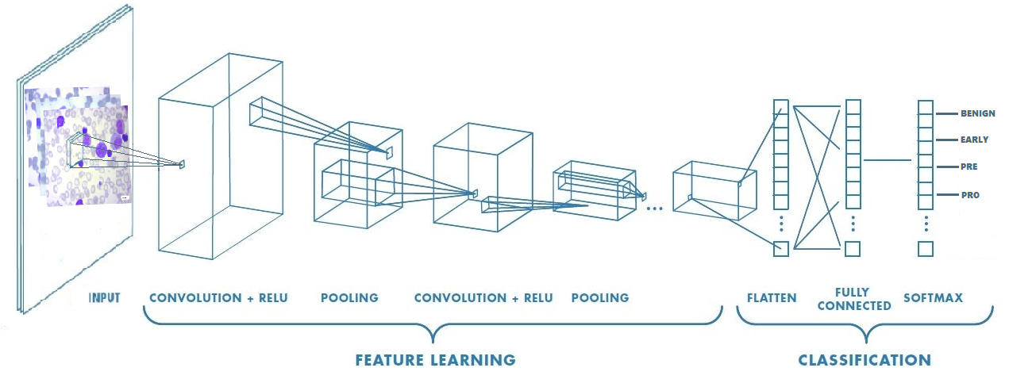

Gambar 2.3 Tahapan CNN dalam mengklasifikasi

CNN adalah evolusi dari ANN konvensional yang memiliki arsitektur jaringan terdiri dari puluhan hingga ratusan *layer*. Proses CNN melibatkan pengolahan citra melalui serangkaian lapisan jaringan yang menghasilkan *output* pada kelas tertentu. Setiap lapisan dalam CNN melakukan pembelajaran, dan *output* dari setiap lapisan tersebut dijadikan *input* untuk *layer* berikutnya. Pada tahap awal jaringan, lapisan menghasilkan fitur-fitur sederhana seperti warna, kecerahan, dan tepi. Seiring berjalannya proses, jaringan akan menghasilkan fitur yang semakin kompleks.

### **2.5.1 *Convolutional Layer***

*Convolutional layer* merupakan *layer* utama dari CNN. CNN dapat memiliki lebih dari satu *convolution* *layer* yang menghasilkan fitur-fitur sederhana pada awal network hingga fitur-fitur kompleks pada *deeper convolutional layer*. Pada conventional layer terdapat operasi konvolusi antara citra input dan filter. Operasi konvolusi melibatkan penjumlahan dari hasil perkalian antara elemen-elemen matriks pada citra input dan elemen-elemen matriks pada filter. Proses ini melibatkan penjumlahan hasil perkalian antara matriks citra input dan matriks filter [21]. Gambar 2.4 merupakan contoh proses konvolusi.

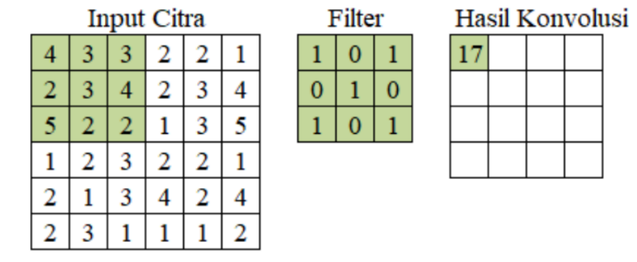

Gambar 2.4 Konvolusi antara matriks citra dan filter untuk baris 1 kolom 1

Hasil konvolusi dari baris 1 kolom 1 didapatkan dari :

Setelah melaksanakan operasi konvolusi untuk elemen pada baris 1 dan kolom 1, langkah selanjutnya adalah melakukan perpindahan ke arah kanan sejauh nilai yang telah ditentukan. Perpindahan ini biasanya disebut sebagai "stride". Sebagai contoh, bila kita menetapkan stride = 1, citra input yang tengah di-convolve dengan filter akan bergeser satu kolom ke arah kanan. Hasil konvolusi untuk elemen pada baris 1 dan kolom 2 dapat dilihat pada Gambar 2.5 di bawah ini.

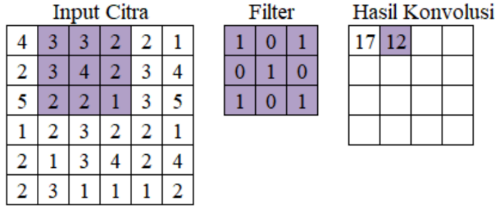

Gambar 2.5 Konvolusi antara matriks citra dan filter untuk baris 1 kolom 2

Lakukan pergeseeran ke arah kanan hingga hasil konvolusi pada seluruh baris di baris pertama dapat diketahui. Kemudian, lakukan pergeseran satu baris ke arah bawah. Pada Gambar 2.6, tampak hasil konvolusi antara citra dan filter untuk baris kedua kolom pertama pada matriks konvolusi.

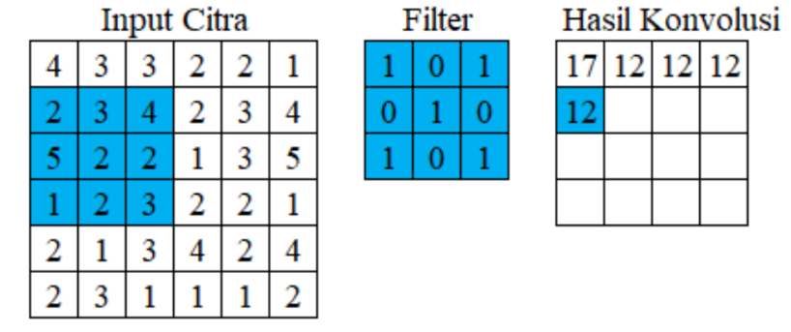

Gambar 2.6 Konvolusi antara matriks citra dan filter untuk baris 2 kolom 1

Proses pergeseran dan konvolusi diterapkan secara berulang hingga seluruh bagian pada citra mengalami konvolusi dengan filter. Hasil konvolusi penuh antara citra input dan filter dapat dilihat pada Gambar 2.7 dibawah ini.

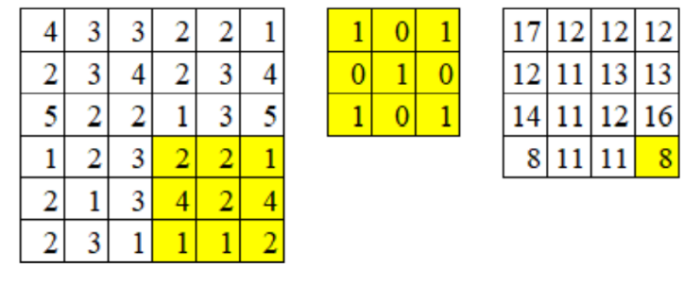

Gambar 2.7 Konvolusi antara matriks citra dan filter untuk baris 4 kolom 4

Citra hasil konvolusi adalah citra yang telah melalui proses *filtering*, di mana proses ini mengekstraksi informasi tertentu seperti tepi (*edges*) dan warna dari citra asli, sambil juga mengaburkan atau mengurangi kebisingan (*noise*).

### ***2.5.2 Pooling Layer***

Pooling layer (lapisan pengecilan) adalah salah satu komponen penting dalam Convolutional Neural Network (CNN). Ini digunakan untuk mengurangi dimensi ruang (spatial dimensions) dari gambar yang telah diproses oleh lapisan konvolusi sebelumnya. Tujuan utama dari pooling layer adalah untuk mengurangi ukuran representasi yang dihasilkan oleh lapisan konvolusi, yang membantu mengurangi beban komputasi dan jumlah parameter model. Ini juga dapat membantu dalam mencegah overfitting. Dalam arsitektur CNN, terdapat dua jenis lapisan pooling yang umum digunakan, yaitu max-pooling dan average-pooling. Max-pooling mengambil nilai maksimum, sedangkan average-pooling mengambil nilai rata-rata[22]. Ilustrasi konsep ini dapat dilihat pada gambar 2.8.

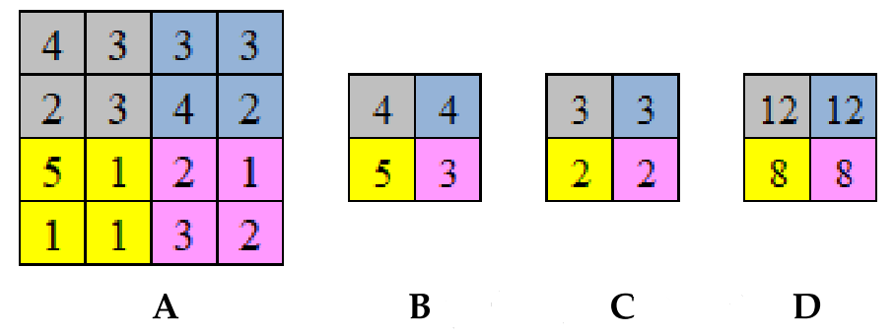

Gambar 2.8 A. Matriks awal, B. Setelah max-pooling, C. setelah average-pooling

Pooling citra menghasilkan informasi yang setara dengan citra hasil konvolusi, tetapi dimensi citra berkurang sebanyak 50%. Fungsi ini bermanfaat dalam mengurangi jumlah parameter pembelajaran.

### ***2.5.3 Rectified Linear Unit (ReLU)***

Aktivasi diperlukan untuk mendapatkan output dari convolutional layer. Pada CNN digunakan fungsi aktivasi *Rectified Linear Unit* (ReLU). ReLU mengubah nilai output negatif menjadi nol. Gambar 10 merupakan contoh aktivasi ReLU. Diketahui 𝑓(𝑥) merupakan fungsi aktivasi ReLU, 𝑥 merupakan nilai dari matriks hasil pooling[23].

|  |  |  |
| --- | --- | --- |
|  | 𝑓(𝑥) = max (0, 𝑥 ) | 2.4 |

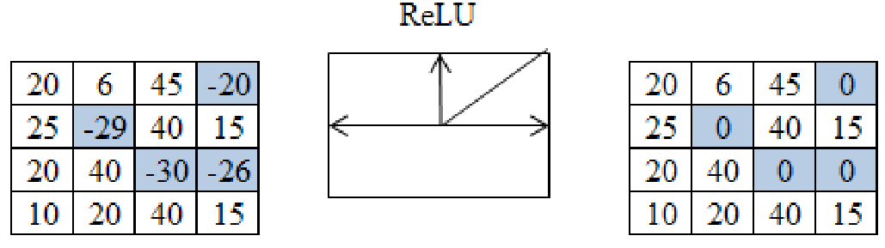

Gambar 2.9 Operasi ReLU

Pada matriks sebelah kiri terdapat nilai negatif, setelah diaktivasi nilai negatif menjadi nol sedangkan nilai positif tetap.

### ***2.5.4 Fully Connected Layer (FCL)***

Fully Connected Layer (FCL) atau juga sering disebut sebagai Dense Layer adalah jenis lapisan dalam suatu jaringan saraf tiruan (neural network) di bidang pembelajaran mesin. Lapisan ini memainkan peran penting dalam pengolahan informasi dalam suatu model. FCL biasanya ditempatkan di akhir arsitektur jaringan saraf, setelah sejumlah lapisan konvolusi atau pooling dalam arsitektur Convolutional Neural Network (CNN), atau di antara lapisan-lapisan pada jaringan saraf biasa (feedforward neural network). Fungsi utama dari lapisan ini adalah untuk mengumpulkan informasi yang telah diekstrak oleh lapisan-lapisan sebelumnya dan menghasilkan output yang sesuai dengan tugas yang diinginkan, seperti klasifikasi atau regresi[24].

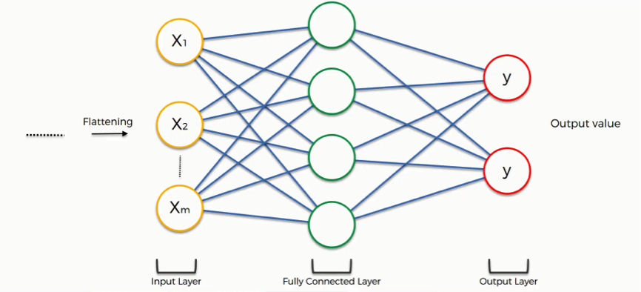

Gambar 2.10 Ilustrasi Fully Connected Layer

Lapisan masukan pada Fully Connected Layer (FCL) merujuk pada keluaran dari lapisan sebelumnya, yang bisa berupa lapisan pooling atau lapisan aktivasi. Lapisan keluaran dari FCL, di sisi lain, akan menghasilkan probabilitas untuk setiap kelas yang relevan..

### ***2.5.5 Squeeze and Excitation (SE) Layer***

*Squeeze-and-Excitation* (SE) Layer adalah mekanisme yang diperkenalkan untuk meningkatkan kinerja jaringan saraf konvolusional dengan memberikan penekanan yang dinamis pada fitur-fitur yang penting. Mekanisme ini dirancang untuk membantu jaringan saraf fokus pada fitur-fitur yang lebih signifikan, meningkatkan daya representasi, dan akhirnya, meningkatkan akurasi. Squeeze-and-Excitation (SE) Layer termasuk dalam kategori mekanisme atau teknik yang disebut sebagai "Attention Mechanisms." Attention mechanisms diperkenalkan untuk memungkinkan model memusatkan perhatian pada bagian-bagian tertentu dari input yang dianggap lebih relevan atau penting [25].

Berikut adalah dua langkah utama dari mekanisme Squeeze-and-Excitation:

* Squeeze:

Proses squeeze melibatkan reduksi dimensi spasial dari fitur. Ini biasanya dilakukan melalui operasi global average pooling (GAP). Secara sederhana, untuk setiap channel atau fitur map, kita ambil rata-rata dari semua nilai piksel dalam channel tersebut. Hasilnya adalah satu nilai untuk setiap channel.

* Excitation:

Proses excitation melibatkan dua layer fully connected (FC). Layer pertama bertindak sebagai layer menyempit (squeeze), mengurangi dimensi menjadi nilai yang lebih kecil. Layer kedua bertindak sebagai layer ekspansi (excitation), menghasilkan bobot untuk setiap channel yang memodelkan seberapa pentingnya channel tersebut.

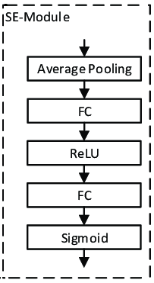

Gambar 2.11 Arsitektur SE Layer

Langkah-langkah tersebut dapat dirumuskan sebagai berikut:

* Squeeze : dimana adalah hasil operasi *global average pooling* pada fitur map
* Excitation : dimana dan adalah bobot dari layer FC, adalah ReLU dan adalah Sigmoid

Selanjutnya, bobot hasil dari excitation () digunakan untuk memberikan bobot kepada fitur-fitur asli:

|  |  |  |
| --- | --- | --- |
|  |  | 2.5 |

Hasil ini adalah setiap fitur pada channel dikalikan dengan bobot () yang menandakan seberapa pentingnya channel tersebut. Dengan melakukan ini, model dapat "mengajarkan" untuk memberikan penekanan lebih pada fitur-fitur yang dianggap lebih penting.

### **2.5.6 *Softmax***

Softmax adalah suatu fungsi matematika yang umumnya digunakan dalam analisis data untuk menghasilkan distribusi probabilitas dari sekelompok nilai numerik. Fungsi softmax digunakan untuk mentransformasi skor atau nilai numerik menjadi probabilitas yang dapat diinterpretasikan [26].

Sifat-sifat *Softmax*:

* *Softmax* menghasilkan distribusi probabilitas yang non-negatif dan jumlah probabilitasnya adalah 1.
* *Softmax* adalah fungsi monotonik, artinya skor yang lebih tinggi akan menghasilkan probabilitas yang lebih besar.

*Softmax* sering digunakan sebagai fungsi aktivasi pada lapisan output dalam jaringan saraf untuk masalah klasifikasi multikelas. Dalam konteks tersebut, softmax menghasilkan probabilitas untuk setiap kelas yang kemudian digunakan untuk memprediksi label kelas yang paling mungkin. Selain itu, softmax juga digunakan dalam fungsi loss seperti cross-entropy loss untuk mengukur perbedaan antara probabilitas prediksi dan label yang sebenarnya.

Jika kita memiliki vektor skor input 𝐱 = [𝑥₁, 𝑥₂, ..., 𝑥ₙ] dengan 𝑛 elemen, maka probabilitas kelas 𝑝ᵢ dapat dihitung menggunakan rumus softmax sebagai berikut:

|  |  |  |
| --- | --- | --- |
|  | 𝑝ᵢ = exp(𝑥ᵢ) / (∑ᵢ exp(𝑥ᵢ)) | 2.6 |

di mana:

* 𝑝ᵢ adalah probabilitas kelas 𝑖,
* 𝑥ᵢ adalah skor atau nilai numerik untuk kelas 𝑖,
* ∑ᵢ mengindikasikan penjumlahan dari semua elemen dalam vektor skor 𝑥,
* exp(𝑥) adalah fungsi eksponensial yang menghasilkan nilai eksponensial dari 𝑥.

Dengan menggunakan rumus softmax, setiap skor 𝑥ᵢ akan diubah menjadi probabilitas yang bernilai positif dan total probabilitas untuk semua kelas akan menjadi 1. Probabilitas ini dapat diinterpretasikan sebagai tingkat kepercayaan model terhadap setiap kelas dalam klasifikasi multikelas[26].

## 2.6 HSV (Hue Saturation Value)

HSV *Coloring* (HSV *Colorization*) adalah metode pengubahan warna atau pewarnaan gambar menggunakan model warna HSV (*Hue, Saturation, Value*). HSV adalah model warna yang didasarkan pada atribut-atribut warna dasar yaitu *hue, saturation*, dan *value*.

Model warna HSV terdiri dari tiga atribut utama: *hue* (warna), *saturation* (kemurnian warna), dan *value* (kecerahan). *Hue* mewakili jenis warna, seperti merah, hijau, biru, dll., dan dinyatakan dalam skala 0-360 derajat. *Saturation* mengontrol intensitas atau kecerahan warna, dengan nilai rendah menghasilkan warna pucat dan nilai tinggi menghasilkan warna jenuh. *Value* mengontrol kecerahan atau tingkat kehitaman warna, dengan nilai tinggi menghasilkan warna terang dan nilai rendah menghasilkan warna gelap[27].

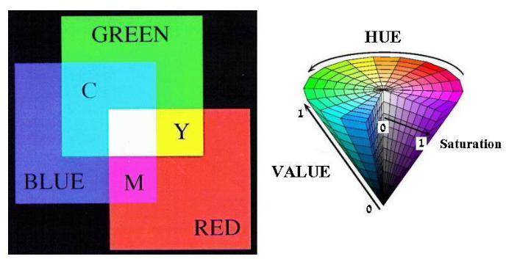

Gambar 2.12 Gambaran dari HSV

Pada gambar ke 2.12, terlihat sistem koordinat HSV dalam bentuk *hexacone*. Bagian dasar dari *hexacone* ini berwarna hitam dengan nilai HSV = (0, 0, 0). Sebagian besar gambar warna direpresentasikan dalam format (R, G, B), di mana warna didefinisikan oleh (R, G, B) dengan nilai R, G, dan B yang dinormalisasi dari 0.0 hingga 1.0. Nilai-nilai ini setara dengan warna (H, S, V) yang ditentukan oleh suatu set formula[28].

## 2.7 Fungsi aktivasi

Fungsi aktivasi adalah fungsi matematika yang diterapkan pada setiap neuron dalam jaringan saraf untuk memperkenalkan non-linearitas ke dalam model. Fungsi ini mengubah output atau aktivasi neuron menjadi bentuk yang lebih kompleks dan dapat mempelajari hubungan yang lebih kompleks antara input dan output.

Dalam jaringan saraf, setiap neuron menerima input dari neuron-neuron sebelumnya, dan menghasilkan output setelah melalui beberapa operasi matematika. Fungsi aktivasi diterapkan pada output ini untuk memperkenalkan elemen non-linear ke dalam model, karena banyak masalah dunia nyata memiliki hubungan yang kompleks dan non-linear.

Beberapa fungsi aktivasi yang umum digunakan dalam jaringan saraf adalah Sigmoid, Tanh, ReLU, dan Softmax. Untuk penjelasan ReLU dan Softmax bisa dilihat di sub – bab 2.5. dan untuk penjelasan tentang Sigmoid dan Tanh bisa dilihat dibawah ini.

### **2.7.1 Sigmoid**

Sigmoid adalah sebuah fungsi matematika yang mengubah input dalam rentang nilai 0 hingga 1. Fungsi sigmoid sering digunakan dalam berbagai bidang ilmu, termasuk matematika, statistik, dan dalam konteks pembelajaran mesin. Berikut adalah rumus dari Sigmoid.

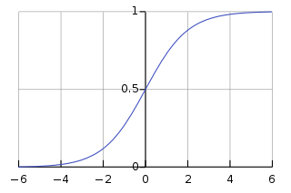

Gambar 2.13 Sigmoid

|  |  |  |
| --- | --- | --- |
|  |  | 2.7 |

Sigmoid adalah fungsi real terbatas, terdiferensialkan, yang didefinisikan untuk semua nilai input real dan memiliki turunan non-negatif pada setiap titik dan tepat satu titik belok. "Fungsi" sigmoid dan "kurva" sigmoid mengacu pada objek yang sama.

### **2.7.2 Swish**

Fungsi aktivasi Swish adalah fungsi aktivasi yang diperkenalkan oleh Google Research pada tahun 2017. Nama "Swish" berasal dari kata "Sigmoid" dan "Wish." Fungsi ini dirancang untuk menjadi alternatif dari fungsi aktivasi ReLU (Rectified Linear Unit) yang umum digunakan [29].

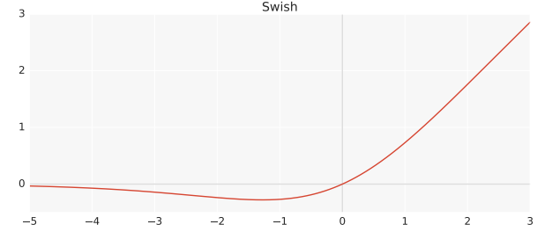

Gambar 2.14 Swish

Fungsi Swish memiliki rumus matematis sebagai berikut:

|  |  |  |
| --- | --- | --- |
|  |  | 2.8 |

di mana:

* adalah input dari fungsi,
* adalah fungsi sigmoid (​),
* adalah parameter skalar yang dapat diatur (dalam penelitian, nilai sering diatur menjadi 1 secara default).

Berikut adalah beberapa poin penting tentang fungsi aktivasi Swish:

* Non-linearitas Lebih Halus :

Fungsi Swish menawarkan non-linearitas yang lebih halus dibandingkan dengan fungsi ReLU. Hal ini dapat membantu dalam mengatasi masalah "dying ReLU," yang dapat terjadi ketika neuron menghentikan pembelajaran karena outputnya selalu nol untuk sejumlah besar input.

* Sifat Auto-tuning :

Swish memiliki sifat auto-tuning; semakin besar nilai input (), semakin mendekati fungsi identitas. Ini dapat membantu dalam pelatihan model dan mengoptimalkan pembelajaran.

* Keterkaitan dengan Fungsi Sigmoid :

Swish mencakup fungsi sigmoid (), yang dikenal karena keterkaitannya dengan proses probabilistik dan aktivasi fungsi sel dalam jaringan saraf.

* Pemakaian Praktis :

Fungsi Swish telah digunakan pada berbagai arsitektur model jaringan saraf dalam tugas-tugas seperti penglihatan komputer, pemrosesan bahasa alami, dan lainnya.

* Eksperimen dan Varian :

Sejak diperkenalkan, Swish telah menjadi subjek eksperimen dan penelitian. Beberapa penelitian mencoba mengusulkan varian Swish yang dapat dioptimalkan untuk tugas-tugas tertentu.

### **2.7.3 H – Swish**

H-Swish (Hard Swish) adalah fungsi aktivasi yang diperkenalkan sebagai alternatif dari fungsi aktivasi Swish dalam konteks jaringan saraf konvolusional. Fungsi ini dirancang untuk mempertahankan efek non-linearitas yang halus seperti Swish, tetapi dengan perhitungan yang lebih efisien dan sederhana. H-Swish diperkenalkan sebagai respons terhadap keinginan untuk mengurangi beban komputasi, terutama pada perangkat mobile atau edge devices yang memiliki keterbatasan sumber daya[30].

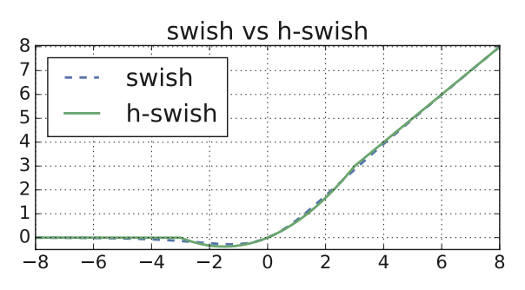

Gambar 2.15 Perbedaan Swish & H-Swish

Fungsi H-Swish didefinisikan sebagai berikut:

|  |  |  |
| --- | --- | --- |
|  |  | 2.9 |

di mana:

* adalah input dari fungsi.
* adalah fungsi ReLU yang dipotong pada nilai 6, yaitu .

H-Swish mencapai efisiensi perhitungan dengan memanfaatkan fungsi ReLU6 yang sederhana dan komputasi yang lebih ringan dibandingkan dengan fungsi sigmoid yang ditemukan dalam Swish. Dengan memotong dan membatasi nilai input pada 6, H-Swish menjaga keunggulan non-linearitas Swish tanpa perlu menghitung fungsi sigmoid.

Beberapa keunggulan dan karakteristik H-Swish termasuk:

* Efesiensi Perhitungan
* Non-Linearitas yang halus
* Ringan di penggunaan *Resource*
* Penggunaan yang Fleksibel

## 2.8 MobileNet

*MobileNet* adalah sebuah arsitektur jaringan saraf konvolusional (*Convolutional Neural Network*/CNN) yang dikembangkan khusus untuk penggunaan pada perangkat mobile dengan sumber daya terbatas. Tujuan dari *MobileNet* adalah menyediakan model jaringan yang ringan, efisien dalam komputasi, namun tetap memiliki kemampuan yang baik dalam tugas pengenalan gambar [31].

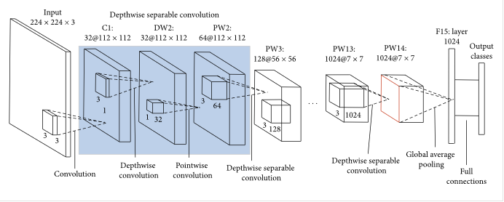

Gambar 2.16 Arsitektur MobileNet

*MobileNet* dirancang dengan mempertimbangkan faktor-faktor berikut:

* *Depthwise Separable Convolution*: *MobileNet* menggunakan konsep *Depthwise Separable Convolution* untuk mengurangi kompleksitas komputasi. Konvolusi *Depthwise* memproses setiap saluran (channel) secara terpisah tanpa campuran antar saluran, sedangkan konvolusi *Pointwise* menggabungkan saluran tersebut. Dengan menggunakan pendekatan ini, *MobileNet* mengurangi jumlah parameter dan operasi yang diperlukan, sehingga lebih efisien dalam komputasi.
* *Width Multiplier*: *MobileNet* memperkenalkan faktor *Width Multiplier* yang memungkinkan pengguna mengontrol lebar (*width*) dari model. Dengan memperkecil lebar, jumlah parameter dan komputasi dapat dikurangi tanpa mengorbankan secara signifikan akurasi model. Faktor *Width Multiplier* adalah suatu skalar yang mengatur jumlah saluran yang digunakan dalam setiap lapisan konvolusi.
* *Resolution Multiplier*: Selain faktor *Width Multiplier*, *MobileNet* juga menggunakan faktor *Resolution Multiplier* yang memungkinkan pengguna mengontrol resolusi gambar input. Dengan mengurangi resolusi gambar, ukuran input yang lebih kecil dapat mengurangi kompleksitas komputasi dan memori yang dibutuhkan oleh model *MobileNet*.

*MobileNet* telah berevolusi melalui beberapa versi, termasuk *MobileNetV1*, *MobileNetV2*, dan *MobileNetV3*. Setiap versi *MobileNet* mengusulkan inovasi baru dan peningkatan dalam efisiensi, kecepatan, dan akurasi model. *MobileNet* telah banyak digunakan dalam berbagai aplikasi di mana sumber daya perangkat terbatas, seperti pada perangkat mobile, atau di mana kecepatan dan efisiensi sangat penting.

*MobileNet* telah terbukti berhasil dalam berbagai tugas pengenalan gambar, termasuk klasifikasi objek, deteksi objek, dan segmentasi semantik. Dengan desain yang efisien dan kinerja yang baik, *MobileNet* telah menjadi pilihan populer dalam pengembangan aplikasi AI untuk perangkat mobile, IoT (*Internet* *of* *Things*), dan platform dengan sumber daya terbatas lainnya.

## 2.9 MobileNet V3

*MobileNetV3* adalah arsitektur jaringan saraf konvolusional (*Convolutional Neural Network/*CNN) yang dikembangkan oleh tim Google AI pada tahun 2019. MobileNetV3 memperkenalkan sejumlah inovasi untuk meningkatkan kecepatan, efisiensi, dan kinerja dalam tugas pengenalan gambar.[32]

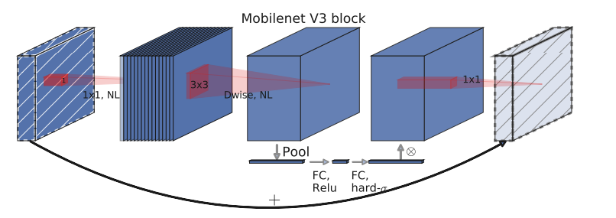

Gambar 2.17 Arsitektur MobileNet V3

Berikut adalah penjelasan detail tentang arsitektur *MobileNetV3*:

1. *Block-wise Linear Bottlenecks*:

MobileNetV3 menggunakan blok-blok linier yang terdiri dari serangkaian lapisan konvolusi linier untuk mengurangi kompleksitas komputasi. Blok linier terdiri dari lapisan konvolusi 1x1, fungsi aktivasi Hard-Swish, dan lapisan konvolusi 3x3 yang mengikuti blok *Depthwise Convolution*. Pendekatan ini membantu dalam mengurangi jumlah parameter dan operasi konvolusi yang diperlukan.

1. *Inverted Residuals*:

*MobileNetV3* menggunakan blok Inverted Residual yang memperkuat representasi dalam jumlah parameter yang lebih sedikit. *Block Inverted Residual* terdiri dari lapisan konvolusi 1x1, *Depthwise Convolution*, dan konvolusi 1x1 untuk ekspansi dimensi. Ekspansi dimensi bertujuan untuk mengubah jumlah saluran menjadi lebih besar sehingga bisa menciptakan representasi yang lebih kaya.

1. *Hard-Swish Activation Function*:

MobileNetV3 menggunakan fungsi aktivasi *Hard-Swish*, yang menggabungkan operasi linier dan non-linear dalam satu operasi. Fungsi aktivasi *Hard-Swish* memberikan keseimbangan antara non-linearitas yang kuat dan efisiensi komputasi yang tinggi.

1. *Multiple Width Multipliers*:

MobileNetV3 memperkenalkan multiple *width multipliers* yang memungkinkan pengguna mengontrol lebar (*width*) dari model. *Width* *multiplier* adalah faktor yang mengontrol jumlah saluran dalam setiap lapisan konvolusi. Dengan mengurangi lebar, jumlah parameter dan kompleksitas komputasi dapat dikurangi, sementara tetap mempertahankan kemampuan representasi yang baik.

*MobileNetV3* hadir dalam dua varian utama: *MobileNetV3-Large* dan *MobileNetV3-Small*. *MobileNetV3-Large* lebih cocok untuk akurasi tinggi dengan pengorbanan sedikit kecepatan, sedangkan *MobileNetV3-Small* lebih cocok untuk kecepatan tinggi dengan pengorbanan sedikit akurasi. Varian-varian ini dirancang untuk memberikan fleksibilitas dalam memilih model yang sesuai dengan kebutuhan aplikasi.

## 2.10 Confusion Matrix

Confusion Matrix digunakan untuk menghitung nilai akurasi prediksi yang diperoleh dari proses training dan testing. Confusion Matrix digunakan untuk menghitung nilai f1-score dan classification accuracy yang dihitung berdasarkan informasi yang diberikan pada proses identifikasi meliputi true positive (TP), true negative (TN), false positive (FP) dan false negative (FN). True positive (TP) yang berarti bahwa status aktual dari kelas aktual adalah benar dan output juga menunjukkan hasil yang benar. True negative (TN) yang berarti bahwa kondisi aktual kelas adalah salah dan hasil prediksi juga salah. False positive (FP) yang berarti bahwa kelas salah, tetapi hasil prediksinya benar. False negative (FN) yang berarti bahwa kelas memang benar, tetapi hasil prediksi salah [33]. Multiclass confusion matrix merupakan confusion matrix yang memiliki jumlah kelas prediksi dan kelas target lebih dari dua. Multiclass confusion matrix ditunjukkan pada gambar 2.16 [34].

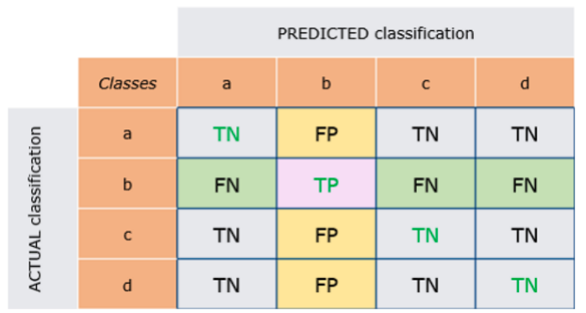

Gambar 2.18 Contoh tabel Multiclass Confusion Matrix

Keterangan:

True Positive (TP) : Target benar dan prediksi benar.

False Positive (FP) : Target salah dan prediksi benar.

False Negative (FN) : Target benar dan prediksi salah.

True Negative (TN) : Target salah dan prediksi salah.

Precision digunakan untuk mengukur tingkat ketepatan antara hasil prediksi dan target. Formula precision dapat ditemukan pada persamaan 2.8.

|  |  |  |
| --- | --- | --- |
|  |  | 2.10 |

Recall digunakan untuk mengevaluasi sejauh mana sistem berhasil dalam membuat prediksi. Formula recall dapat ditemukan pada persamaan 2.9.

|  |  |  |
| --- | --- | --- |
|  |  | 2.11 |

F1-Score digunakan untuk mengevaluasi kinerja model. Rumus F1-Score dapat dilihat pada persamaan.

|  |  |  |
| --- | --- | --- |
|  |  | 2.12 |

Akurasi digunakan untuk menentukan kesamaan antara hasil prediksi dan target. Perhitungan untuk mendapatkan nilai akurasi adalah banyaknya data yang diprediksi benar dibagi dengan total data. Rumus akurasi dapat dilihat pada persamaan.

|  |  |  |
| --- | --- | --- |
|  |  | 2.13 |

## 2.11 Penelitian Terkait

Dalam proses penyusunan skripsi ini, penulis mendapatkan inspirasi dan merujuk pada beberapa penelitian sebelumnya yang relevan dengan latar belakang skripsi ini. Berikut adalah beberapa penelitian terdahulu yang saya jadikan sebagai acuan.

Penelitian yang dilakukan oleh Ghaderzadeh Mustafa dan rekan pada tahun 2022 berjudul "A fast and efficient CNN model for B‐ALL diagnosis and its subtypes classification using peripheral blood smear images." Dataset yang digunakan berasal dari citra Peripheral Blood Smear (PBS) yang diperoleh dari Laboratorium sumsum tulang Rumah Sakit Taleqani di Teheran, Iran. Dalam penelitian ini, metode Convolutional Neural Network (CNN) diterapkan menggunakan sepuluh arsitektur yang berbeda, yaitu EfficientNet, MobileNetV3, VGG-19, Xception, InceptionV3, ResNet50V2, VGG-16, NASNetLarge, InceptionResNetV2, dan DenseNet201, untuk mengekstraksi fitur dari data. Dari kesepuluh model tersebut, DenseNet201 muncul sebagai model dengan kinerja tertinggi, mencapai akurasi, sensitivitas, dan spesifisitas masing-masing sebesar 99,85%, 99,52%, dan 99,89%. Sementara itu, model MobileNetV3 menunjukkan akurasi sebesar 50,15%.[7]

Penelitian yang dilakukan oleh Andrey Kartika Widhy Hapantenda dkk, 2018, “Deteksi Jumlah Leukosit Bersentuhan Pada Citra Mikroskopis Leukemia Limfoblastik Akut Menggunakan Multiple K-Means Clustering” [35]. Pada penelitian ini, dataset yang digunakan adalah citra Leukemia Limfoblastik Akut dari database ALL-IDB1. ALL-IDB1 adalah dataset citra *peripheral blood smear* dari individu yang tidak menderita ALL dan pasien penderita ALL, yang tersedia untuk umum dengan izin. Metode yang digunakan dalam penelitian ini adalah K-Means dengan nilai akurasi sebesar 100%.

Penelitian yang dilakukan oleh Shofiya Shidada dkk, 2021, “Identifikasi Acute Lymphoblastic Leukemia pada Citra Mikroskopis Menggunakan Algoritma Naïve Bayes” [36]. Data yang dipakai dalam penelitian ini diperoleh dari berbagai sumber di internet. Pendekatan yang digunakan dalam penelitian ini adalah Naive Bayes dengan menggunakan fitur-fitur yang dihasilkan dari perhitungan pada objek yang telah di-segmentasi. Penelitian ini mencakup tiga skenario pengujian, yaitu, skenario I (80% data training, 20% data testing) yang mencapai tingkat akurasi sebesar 70%, skenario II (70% data training, 30% data testing) dengan tingkat akurasi mencapai 77,78%, dan skenario III (60% data training, 40% data testing) yang mencapai tingkat akurasi sebesar 80%.

Penelitian yang dilakukan oleh Syadia Nabilah Mohd Safuan dkk, 2020, “Investigation of white blood cell biomaker model for acute lymphoblastic leukemia detection based on convolutional neural network” [22]. Data citra yang digunakan pada penelitian ini diambil dari ALL_IDB yang terdiri dari citra sel darah yang sehat dan sel darah yang terkena ALL. Metode yang digunakan pada penelitian ini adalah CNN dengan 3 arsitektur berbeda, yaitu AlexNet, GooogleNet dan VGG, dengan nilai akurasi masing-masing, 97.16%, 91.45% dan 99.13%.

Penelitian yang dilakukan oleh Chungguang Bi, Suzhen Xu, Nan Hu, dkk, 2023, “Identification Method of Corn Leaf Disease Based on Mobilenetv3 Model”[37]. Data daun jagung diambil dari CLDD yang didalamnya terdapat banyak dataset daun jagung seperti PlantVillage, PlantifyDr, PlantDoc, dll. Metode yang digunakan adalah VGG, VGG-16, AlexNet, ResNet-50, Mobilenet-V2, dan Mobilenet-V3 dengan akurasi masing – masing 95.70%, 95.33%, 99.35%, 99.32%, 95.84%, dan 98.23%.

Tabel 2.1 Tabel Penelitian Terkait

|  |  |  |  |
| --- | --- | --- | --- |
| **Penulis, tahun terbit** | **Permasalahan** | **Metode** | **Hasil** |
| Ghaderzadeh Mustafa dkk, 2021 | Klasifikasi sub-tipe citra leukemia limfoblastik akut | EfficientNet, MobileNetV3, VGG-19, Xception, InceptionV3, ResNet50V2, VGG-16, NASNetLarge, InceptionResNetV2, and DenseNet201 | Model DenseNet201 mendapat nilai akurasi, 99.85%. sedangkan MobilenetV3 hanya mendapat akurasi sebesar sebesar 50,15% |
| Andrey Kartika Widhy Hapantenda dkk, 2018 | Deteksi jumlah leukosit bersentuhan pada citra mikroskopis leukemia limfoblastik akut | Multiple K-Means | Metode K-means mendapatkan nilai akurasi 100%. |
| Shofiya Shidada dkk, 2021 | Identifikasi citra leukemia limfoblastik akut | Metode naive bayes dengan menggunakan fitur-fitur yang diperoleh dari perhitungan pada objek yang sudah disegmentasi. | Skenario pengujian yang dilakukan menghasilkan nilai akurasi sebesar 80%. |
| Syadia Nabilah Mohd Safuan dkk, 2020 | Klasifikasi citra leukemia limfoblastik akut | Metode CNN dengan arsitektur AlexNet, GoogleNet dan VGG. | Metode CNN dengan 3 arsitektur AlexNet, GooogleNet dan VGG, mendapatkan nilai akurasi masing - masing, 97.16%, 91.45% dan 99.13%. |
| Chungguang Bi, Suzhen Xu, Nan Hu, dkk, 2023 | Klasifikasi citra daun jagung | VGG, VGG-16, AlexNet, ResNet-50, Mobilenet-V2, dan Mobilenet-V3 | Metode VGG, VGG-16, AlexNet, ResNet-50, Mobilenet-V2, dan Mobilenet-V3 dengan akurasi masing – masing 95.70%, 95.33%, 99.35%, 99.32%, 95.84%, dan 98.23%. |

# 

**METODOLOGI PENELITIAN**

## 3.1 Arsitektur Sistem

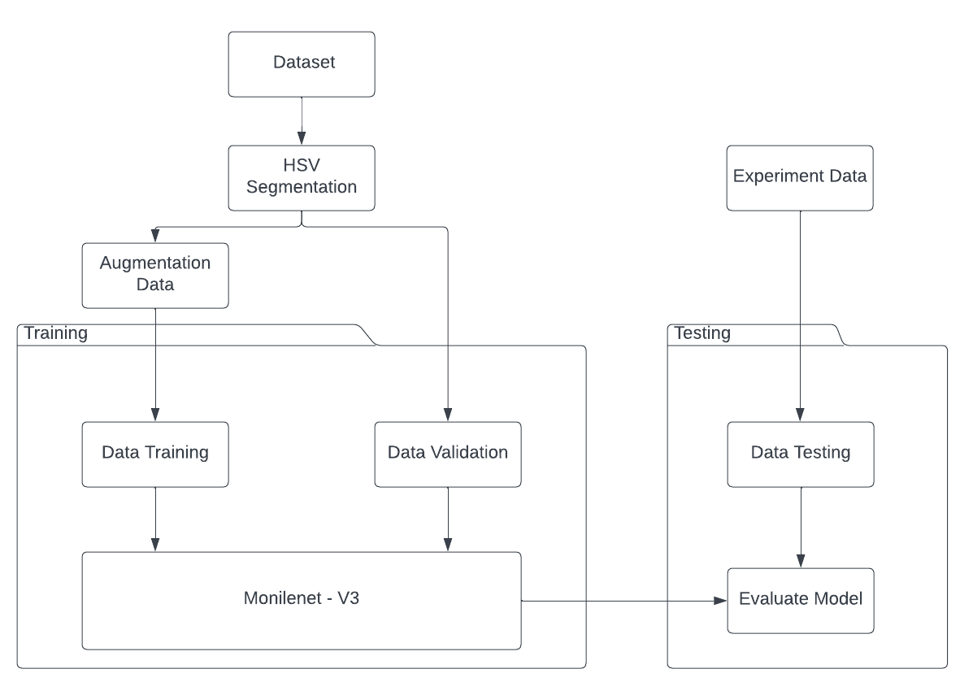

Gambar 3.1 Arsitektur Program

Dataset citra *Peripheral Blood Smear* (PBS) akan mengalami tahap preprocessing terlebih dahulu, dengan tujuan melakukan normalisasi pada citra. Kemudian dataset tersebut akan di proses menggunakan Teknik HSV Coloring yang akan merubah warna objek agar mempermudah pemrosesan data nanti. Dataset yang sudah melalui preprocessing kemudian akan di-augmentasi sebelum melakukan *Training Data* untuk mengatasi *imbalance data*. Data yang telah di-augmentasi akan dilatih menggunakan CNN model Mobilenet - V3 yang nantinya akan menghasilkan hasil klasifikasi dari citra. Hasil klasifikasi tersebut terdiri dari 4 kelas dan akan diketahui juga tingkat akurasinya.

## 3.2 Dataset

Dataset yang akan digunakan berasal dari dataset citra Peripheral Blood Smear (PBS) yang disusun oleh tim peneliti dari Laboratorium sumsum tulang Rumah Sakit Taleqani di Teheran, Iran [7]. Data yang digunakan pada penelitian ini berbentuk citra dari sel Leukimia Limfoblastik Akut (ALL) dengan ekstensi file berbentuk “.png”dengan total data sebanyak 3256 data. Data tersebut dibagi menjadi 4 kelas yaitu : benign, early, pre dan pro dengan jumlah citra setiap kelas berturut-turut 504, 985, 963, 804.

Tabel 3.1 Tabel Jumlah data

|  |  |
| --- | --- |
| **Kelas** | **Jumlah Data** |
| Benign | 504 |
| Early | 985 |
| Pre | 963 |
| Pro | 804 |

## 3.3 Prepocessing

Pemrosesan dataset diperlukan sebelum melakukan pelatihan dan pengujian. Pada tahap pemrosesan terdapat dua tahapan yakni resize data menjadi 224 x 224 dan resampling data. Jika ukuran citra yang diinputkan berbeda maka akan di resize, sehingga ukuran citra menjadi 224x224. Adapun pembagian dataset adalah sebagai berikut :

Tabel 3.2 Tabel Persentasi Pembagian data

|  |  |
| --- | --- |
| **Jenis** | **Persentasi** |
| Training | 80 % |
| Testing | 10 % |
| Validation | 10 % |

Tabel 3.3 Tabel Pembagian data Sebelum Augmentasi

|  |  |  |
| --- | --- | --- |
| **Kelas** | **Jumlah** | |
| **Training** | **Validation** |
| Benign | 403 | 101 |
| Early | 788 | 197 |
| Pre | 770 | 193 |
| Pro | 643 | 161 |
| **Total** | **2604** | **652** |
|  |  |  |

Dari tabel 3.3, bisa dilihat bahwa distribusi data tidak merata. Oleh karena itu, dalam penelitian ini, akan dilakukan proses resampling untuk mencapai keseimbangan data. Kondisi ketidakseimbangan pada data dapat memengaruhi hasil penelitian dengan kecenderungan pada kelas yang memiliki frekuensi lebih tinggi.

Secara umum, terdapat dua metode yang dapat digunakan untuk resampling data yakni teknik *under-sampling* dan *over-sampling*. Teknik under sampling merupakan teknik untuk menurunkan jumlah kelas terbanyak secara acak sesuai jumlah kelas tersedikit sehingga data akan menjadi seimbang. Sedangkan teknik over sampling merupakan teknik untuk mereplikasi beberapa sampel data atau membuat sampel data baru dari yang sudah ada di kelas minoritas.

Augmentasi yang akan digunakan disini adalah augmentasi oversampling. Augmentasi oversampling pada data gambar adalah teknik yang digunakan untuk mengatasi masalah ketidakseimbangan kelas dalam dataset gambar dengan menambahkan sampel tambahan ke kelas minoritas dalam gambar sehingga jumlah sampel dalam kelas tersebut mendekati jumlah sampel dalam kelas mayoritas. Tujuannya adalah untuk memastikan bahwa dataset gambar memiliki jumlah sampel yang seimbang antara kelas mayoritas dan minoritas, sehingga model pembelajaran mesin dapat melatih dengan lebih baik pada kedua kelas. Adapun jumlah data setelah resampling data ditunjukkan pada tabel 3.4.

Tabel 3.4 Tabel Pembagian data setelah Augmentasi

|  |  |  |
| --- | --- | --- |
| **Kelas** | **Jumlah** | |
| **Training** | **Validation** |
| Benign | 788 | 101 |
| Early | 788 | 197 |
| Pre | 788 | 193 |
| Pro | 788 | 161 |
| **Total** | **3152** | **652** |

## 3.4 HSV Coloring

Dalam penelitian ini, citra yang akan digunakan dalam pelatihan model diproses terlebih dahulu menggunakan *HSV Coloring* untuk meningkatkan fokus detail pencahayaan pada objek yang penting dalam sebuah citra.

Dalam proses perbaikan citra menggunakan *HSV Coloring*, dibutuhkan dua parameter yaitu *lower treshold* dan *upper threshold* yang isinya berupa array HSV sesuai dengan warna objek yang ingin difokuskan. Sebagai contoh jika objek fokus berwarna ungu maka perlu disesuaikan nilai batas bawah (lower threshold) dan nilai batas atas (upper threshold) pada komponen *Hue* di ruang warna HSV untuk mencakup rentang warna ungu. Warna ungu biasanya berkisar di dekat nilai Hue 120 di dalam skala 0-179. Dibawah ini merupakan contoh perbedaan citra normal, citra yang sudah melalui proses HSV, dan hasil penggabungan (masking) kedua citra tersebut.

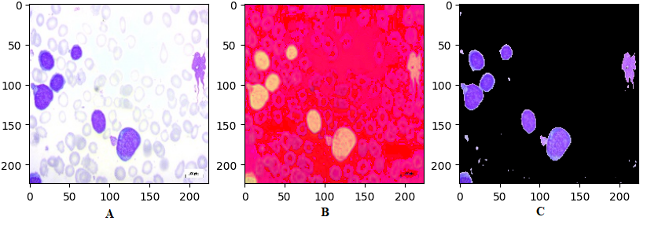

Gambar 3.2 A)Citra Normal B)Citra HSV C)Hasil Masking

Setelah semua data citra difokuskan dengan metode HSV data kemudian akan disimpan menjadi dataset terpisah yang nantinya akan digunakan sebagai data training dan testing untuk proses klasifikasi.

## 3.5 Mobile – Net V3

*MobileNetV3* adalah arsitektur jaringan saraf konvolusional (*Convolutional Neural Network/*CNN) yang dikembangkan oleh tim Google AI pada tahun 2019. Ini adalah evolusi dari versi sebelumnya, MobileNetV2. MobileNetV3 memiliki beberapa inovasi yang bertujuan untuk meningkatkan akurasi dan efisiensi model. MobileNetV3 memiliki dua versi utama, yaitu MobileNetV3-Large dan MobileNetV3-Small. MobileNetV3-Large lebih optimal untuk mencapai akurasi tinggi meskipun dengan sedikit pengorbanan kecepatan, sementara MobileNetV3-Small lebih diarahkan untuk kecepatan tinggi dengan sedikit pengorbanan pada akurasi. Varian-varian ini dirancang untuk memberikan opsi yang fleksibel dalam memilih model yang sesuai dengan kebutuhan aplikasi. Di penelitian ini MobilenetV3 yang akan digunakan adalah MobilenetV3-Large karena Mobilenet-V3 memiliki akurasi yang lebih tinggi daripada MobilenetV3-Small, Meskipun kecepatan komputasi MobilenetV3-Large lebih rendah daripada mobilenetV3-Small.

Tabel 3.5 Tabel Arsitektur Mobilenet-V3

|  |  |  |  |  |
| --- | --- | --- | --- | --- |
| **Input** | **Operator** | **SE** | **AF** | **Stride** |
| 224x224x3 | Conv, 3x3 | - | HS | 2 |
| 112x112x16 | Bneck, 3x3 | - | RE | 1 |
| 112x112x16 | Bneck, 3x3 | - | RE | 2 |
| 56x56x24 | Bneck, 3x3 | - | RE | 1 |
| 56x56x24 | Bneck, 5x5 |  | RE | 2 |
| 28x28x40 | Bneck, 5x5 |  | RE | 1 |
| 28x28x40 | Bneck, 5x5 |  | RE | 1 |
| 28x28x40 | Bneck, 3x3 | - | HS | 2 |
| 14x14x80 | Bneck, 3x3 | - | HS | 1 |
| 14x14x80 | Bneck, 3x3 | - | HS | 1 |
| 14x14x80 | Bneck, 3x3 | - | HS | 1 |
| 14x14x80 | Bneck, 3x3 |  | HS | 1 |
| 14x14x112 | Bneck, 3x3 |  | HS | 1 |
| 14x14x112 | Bneck, 5x5 |  | HS | 2 |
| 7x7x160 | Bneck, 5x5 |  | HS | 1 |
| 7x7x160 | Bneck, 5x5 |  | HS | 1 |
| 7x7x160 | Conv, 1x1 | - | HS | 1 |
| 7x7x960 | Pool, 7x7 | - | - | 1 |
| 1x1x960 | Conv, 1x1 | - | HS | 1 |
| 1x1x1280 | Conv, 1x1 | - | - | 1 |

Kolom pada Tabel 3.5 bisa dijelaskan seperti dibawah ini :

* Input :

Kolom input merupakan kolom merujuk kepada data tensor berbentuk tabel yang akan di proses oleh operator, semisal “224x224x3” memiliki arti bahwa ada 3 tabel yang setiap tabelnya memiliki 224 baris dan 224 kolom.

* Operator

Kolom operator merujuk pada proses yang digunakan untuk memproses data, semisal “conv, 3x3” yang berarti menggunakan konvolusi dengan filter berukuran 3x3, “Bneck, 5x5” yang berarti menggunakan Bottleneck dengan filter 5x5, dan “pool, 7x7” yang berarti menggunakan Average Pooling dengan filter 7x7.

* SE (Squeeze and Excitation)

Kolom SE menunjukkan apakah SE layer akan digunakan didalam operator saat memproses data.

* AF (Activation Function)

Kolom AF Merujuk kepada fungsi aktivasi yang digunakan oleh operator tersebut, semisal HS mewakili fungsi aktivasi Hard-Swish dan RE mewakili fungsi aktivasi ReLU.

* Stride

Kolom Stride menunjukkan berapa jumlah langkah atau pergeseran yang dilakukan oleh filter atau kernel selama proses konvolusi ketika menggeser melintasi input gambar atau matriks fitur.

## 3.7 Skenario Pengujian

Pengujian pada penelitian ini dilakukan menggunakan data citra input yang berbeda. Data citra tersebut yakni data citra sebelum diproses oleh teknik HSV coloring dan sesudah dilakukan HSV coloring.

Setelah skenario pengujian dilakukan maka proses selanjutnya adalah proses evaluasi. Proses evaluasi dilakukan untuk mengetahui tingkat akurasi yang dihasilkan. Adapun skenario pengujian yang akan dilakukan pada penelitian ini adalah sebagai berikut :

Tabel 3.6 Tabel Skenario Pengujian

|  |  |  |
| --- | --- | --- |
| **Skenario** | **Percobaan Pre - Processing Data** | **Metode** |
| 1 | Menguji menggunakan data RGB biasa | *Mobile-Net V3* |
| 2 | Menguji setelah merubah data dengan *HSV Coloring* | *Mobile-Net V3*, HSV |

## 3.8 Evaluasi

Hasil dari penelitian mengenai klasifikasi subtipe *Acute Lymphoblastic Leukima* (ALL) menggunakan arsitektur *Mobilenet - V3* dengan bantuan HSV Coloring untuk Preprocessing gambar akan menghasilkan data berbentuk *Multiclass Confuion Matrix*. *Multiclass Confusion Matrix* tersebut digunakan untuk menghitung nilai *f1-score, Precision*, *Recall* dan tingkat akurasi.

## 3.9 Jadwal Penelitian

Tabel 3.7 Tabel jadwal penelitian

|  |  |  |  |  |  |
| --- | --- | --- | --- | --- | --- |
| Kegiatan | Bulan | | | | |
| Juli | Agustus | Oktober | November | Desember |
| Pengumpulan Referensi |  |  |  |  |  |
| Pengumulan Data |  |  |  |  |  |
| Pembuatan Proposal |  |  |  |  |  |
| Perancangan Sistem |  |  |  |  |  |
| Uji Coba |  |  |  |  |  |
| Evaluasi |  |  |  |  |  |

# DAFTAR PUSTAKA

[1] R. Rahmat, D. H. Tjong, A. Almurdi, and M. Wulandari, “Nilai Leukosit, Eritrosit dan Trombosit pada Penderita Leukemia Limfoblastik Akut Pasien Anak,” *J. Kesehat. PERINTIS (Perintis’s Heal. Journal)*, vol. 9, no. 2, pp. 76–81, 2022, doi: 10.33653/jkp.v9i2.863.

[2] A. Febiola, C. Kristanti, and H. Fahreza, “IDENTIFIKASI SINGLE NUCLEOTIDE POLYMORPHISMS ( SNPs ) GEN NUDT15 PADA PASIEN LEUKEMIA LIMFOBLASTIK AKUT ( LLA ) ANAK MENGGUNAKAN METODE qPCR,” pp. 244–259, 2022.

[3] A. B. Perdana, F. Saputra, and M. Aisyi, “Update on Diagnosis of Childhood Acute Lymphoblastic Leukemia (ALL) in Indonesia,” *Indones. J. Cancer*, vol. 14, no. 4, p. 115, 2020, doi: 10.33371/ijoc.v14i4.818.

[4] J. Balliot, M. Morgan, and B. Cherven, “Caring for the Pediatric, Adolescent, or Young Adult Patient with Acute Lymphoblastic Leukemia,” *Semin. Oncol. Nurs.*, vol. 35, no. 6, p. 150956, Dec. 2019, doi: 10.1016/j.soncn.2019.150956.

[5] H. Inaba and C. H. Pui, “Advances in the diagnosis and treatment of pediatric acute lymphoblastic leukemia,” *J. Clin. Med.*, vol. 10, no. 9, 2021, doi: 10.3390/jcm10091926.

[6] S. By Md Taufiqul Haque Khan Tusar, R. Khan Anik, and S. By Md Touhidul Islam, “Automated Detection of Acute Lymphoblastic Leukemia Subtypes from Microscopic Blood Smear Images using Deep Neural Networks,” no. July, 2022.

[7] M. Ghaderzadeh, M. Aria, A. Hosseini, F. Asadi, D. Bashash, and H. Abolghasemi, “A fast and efficient CNN model for B-ALL diagnosis and its subtypes classification using peripheral blood smear images,” *Int. J. Intell. Syst.*, vol. 37, no. 8, pp. 5113–5133, 2022, doi: 10.1002/int.22753.

[8] Y. Dong *et al.*, “Leukemia incidence trends at the global, regional, and national level between 1990 and 2017,” *Exp. Hematol. Oncol.*, vol. 9, no. 1, pp. 1–11, 2020, doi: 10.1186/s40164-020-00170-6.

[9] F.- Bosco, P. S. Adusumilli, P. S. Adusumilli, and N. Institutes, “Erratum: Mesothelioma: Scientific clues for prevention, diagnosis, and therapy,” *CA. Cancer J. Clin.*, vol. 70, no. 4, pp. 313–314, 2020, doi: 10.3322/caac.21607.

[10] S. Sutaryo *et al.*, “Childhood acute lymphoblastic leukemia: Four years evaluation of protocols 2013 and 2016 in a single center in Indonesia, a lower-middle-income country,” *Pediatr. Blood Cancer*, vol. 69, no. 11, pp. 0–9, 2022, doi: 10.1002/pbc.29875.

[11] G. F. Anver, M. F. J. Mantik, and J. I. C. Manopo, “Gambaran Klinis Diare pada Pasien Anak Leukemia Limfoblastik Akut dengan Kemoterapi,” *e-CliniC*, vol. 5, no. 1, 2017, doi: 10.35790/ecl.5.1.2017.14764.

[12] A. P. Gonibala, “Adverse Drug Reactions Pada Pasien Pediatri Kanker Leukemia Limfoblastik Akut Adverse Drug Reactions in Pediatrics with Acute Lymphoblastic Leukemia,” *J. Farm. Tinctura*, vol. 3, no. 2, pp. 56–64, 2022.

[13] W. T. Puspitasari, “Sistem Klasifikasi Leukemia Berdasarkan Citra Peripheral Blood Microscopic Menggunakan Extreme Learning Machine,” pp. 1–74, 2019, [Online]. Available: http://digilib.uinsby.ac.id/38720/2/Wahyu Tri Puspitasari_H72216071.pdf

[14] H. H. Muljo *et al.*, “Handling Severe Data Imbalance in Chest X-Ray Image Classification With Transfer Learning Using Swav Self-Supervised Pre-Training,” *Commun. Math. Biol. Neurosci.*, vol. 2023, no. 13, pp. 1–25, 2023, doi: 10.28919/cmbn/7526.

[15] R. Kusumanto and A. N. Tompunu, “PENGOLAHAN CITRA DIGITAL UNTUK MENDETEKSI OBYEK MENGGUNAKAN PENGOLAHAN WARNA MODEL NORMALISASI RGB,” *Stud. Environ. Sci.*, vol. 17, no. C, pp. 329–332, 2011, doi: 10.1016/S0166-1116(08)71924-1.

[16] Y. P. Wiharja and A. Harjoko, “Pemrosesan Citra Digital untuk Klasifikasi Mutu Buah Pisang Menggunakan Jaringan Saraf Tiruan,” *IJEIS (Indonesian J. Electron. Instrum. Syst.*, vol. 4, no. 1, pp. 57–68, 2014.

[17] W. Kong and S. Zhu, “Multi-face detection based on downsampling and modified subtractive clustering for color images,” *J. Zhejiang Univ. A*, vol. 8, no. 1, pp. 72–78, 2007, doi: 10.1631/jzus.2007.A0072.

[18] C. Shorten and T. M. Khoshgoftaar, “A survey on Image Data Augmentation for Deep Learning,” *J. Big Data*, vol. 6, no. 1, 2019, doi: 10.1186/s40537-019-0197-0.

[19] G. Huang and A. H. Jafari, “Enhanced balancing GAN: minority-class image generation,” *Neural Comput. Appl.*, vol. 35, no. 7, pp. 5145–5154, 2021, doi: 10.1007/s00521-021-06163-8.

[20] I. Wulandari, H. Yasin, and T. Widiharih, “Klasifikasi Citra Digital Bumbu Dan Rempah Dengan Algoritma Convolutional Neural Network (Cnn),” *J. Gaussian*, vol. 9, no. 3, pp. 273–282, 2020, doi: 10.14710/j.gauss.v9i3.27416.

[21] Wahyudi Setiawan, *Deep Learning menggunakan Convolutional Neural Network: Teori dan Aplikasi*. Media Nusa Creative, 2021.

[22] S. N. M. Safuan, M. R. M. Tomari, W. N. W. Zakaria, M. N. H. Mohd, and N. S. Suriani, “Investigation of white blood cell biomaker model for acute lymphoblastic leukemia detection based on convolutional neural network,” *Bull. Electr. Eng. Informatics*, vol. 9, no. 2, pp. 611–618, 2020, doi: 10.11591/eei.v9i2.1857.

[23] M. R. Kapa, “Klasifikasi Citra Penyakit Leukemia Menggunakan Convolutional Neural Network Dengan Arsitektur Inception-V3,” p. 129, 2022.

[24] R. Mehindra Prasmatio, B. Rahmat, and I. Yuniar, “Algoritma Convolutional Neural Network,” *J. Inform. dan Sist. Inf.*, vol. 1, no. 2, pp. 510–521, 2020.

[25] J. Prellberg and O. Kramer, “Acute lymphoblastic leukemia classification from microscopic images using convolutional neural networks,” *Lect. Notes Bioeng.*, pp. 53–61, 2019, doi: 10.1007/978-981-15-0798-4_6.

[26] K. Hasan Mahmud, S. Al Faraby, and Adiwijaya, “KLASIFIKASI CITRA MULTI-KELAS MENGGUNAKAN CONVOLUTIONAL NEURAL NETWORK,” *e-Proceeding Eng.*, vol. 6, no. 1, pp. 2127–2136, 2019.

[27] A. Rehman, N. Abbas, T. Saba, S. I. ur Rahman, Z. Mehmood, and H. Kolivand, “Classification of acute lymphoblastic leukemia using deep learning,” *Microsc. Res. Tech.*, vol. 81, no. 11, pp. 1310–1317, 2018, doi: 10.1002/jemt.23139.

[28] J. S. Wibowo, “Deteksi dan Klasifikasi Citra Berdasarkan Warna Kulit Menggunakan HSV,” *J. Teknol. Inf. Din.*, vol. 16, no. 2, pp. 118–123, 2011.

[29] B. Zoph and Q. V Le, “Earching for,” pp. 1–13, 2017.

[30] R. Avenash and P. Viswanath, “Semantic segmentation of satellite images using a modified cnn with hard-swish activation function,” in *VISIGRAPP 2019 - Proceedings of the 14th International Joint Conference on Computer Vision, Imaging and Computer Graphics Theory and Applications*, 2019, vol. 4, no. Visigrapp, pp. 413–420. doi: 10.5220/0007469604130420.

[31] A. G. Howard *et al.*, “MobileNets: Efficient Convolutional Neural Networks for Mobile Vision Applications,” 2017, [Online]. Available: http://arxiv.org/abs/1704.04861

[32] A. Howard, W. Wang, G. Chu, L. Chen, B. Chen, and M. Tan, “Searching for MobileNetV3 Accuracy vs MADDs vs model size,” *Int. Conf. Comput. Vis.*, pp. 1314–1324, 2019.

[33] Sofia Saidah, I. P. Y. N. Suparta, and E. Suhartono, “Modifikasi Convolutional Neural Network Arsitektur GoogLeNet dengan Dull Razor Filtering untuk Klasifikasi Kanker Kulit,” *J. Nas. Tek. Elektro dan Teknol. Inf.*, vol. 11, no. 2, pp. 148–153, 2022, doi: 10.22146/jnteti.v11i2.2739.

[34] I. Markoulidakis, I. Rallis, I. Georgoulas, G. Kopsiaftis, A. Doulamis, and N. Doulamis, “Multiclass Confusion Matrix Reduction Method and Its Application on Net Promoter Score Classification Problem,” *Technologies*, vol. 9, no. 4, 2021, doi: 10.3390/technologies9040081.

[35] A. Kartika *et al.*, “Deteksi Jumlah Leukosit Bersentuhan pada Citra Mikroskopis Leukemia Limfoblastik Akut Menggunakan Multiple K-Means Clustering,” *Semin. Nas. Apl. Teknol. Inf.*, vol. 0, no. 0, pp. 11–2018, 2018, [Online]. Available: https://journal.uii.ac.id/Snati/article/view/11157

[36] S. Syidada and B. Hariyanto, “Identifikasi Acute Lymphoblastic Leukemia pada Citra Mikroskopis Menggunakan Algoritma Naïve Bayes,” *Rekayasa*, vol. 14, no. 1, pp. 78–83, 2021, doi: 10.21107/rekayasa.v14i1.9110.

[37] C. Bi, S. Xu, N. Hu, S. Zhang, Z. Zhu, and H. Yu, “Identification Method of Corn Leaf Disease Based on Improved Mobilenetv3 Model,” *Agronomy*, vol. 13, no. 2, pp. 1–17, 2023, doi: 10.3390/agronomy13020300.